**《清净道论·广说地遍》第四讲**

Visuddhimagga·Kammaṭṭhānaggahaṇanidessa

东达拉长老 曾国兴居士译

2022年8月1日

Namo tassa Bhagavato Arahato Sammāsambuddhassa！

诵古德所写如下偈诵一遍：



Jalena bhavati paṅkaṃ,jaleneva visajjhati.

Cittena bhavati pāpaṃ,citteneva visujjhati.

由水生长的青苔，仅以水洗涤干净；

由心生起的恶法，仅以心清除净化。

凡夫内心生起的贪嗔痴烦恼，必须由心来加以净化。我们学习业处禅法，势必能够除去烦恼不善法。“仅以心清除净化”，其“心”指的是修奢摩他之心、修毘鉢舍那之心，以奢摩他心、毘鉢舍那心能够清除内心生起的恶法。

地遍有九种项目：1.地遍四种过失；2.制作地遍之方法；3.修习地遍之方法；4.两种禅相；5.两种定；6.七种适宜，以及七种不适宜；7.十种善巧安止法；8.精进之平衡；9.安止定之次第。

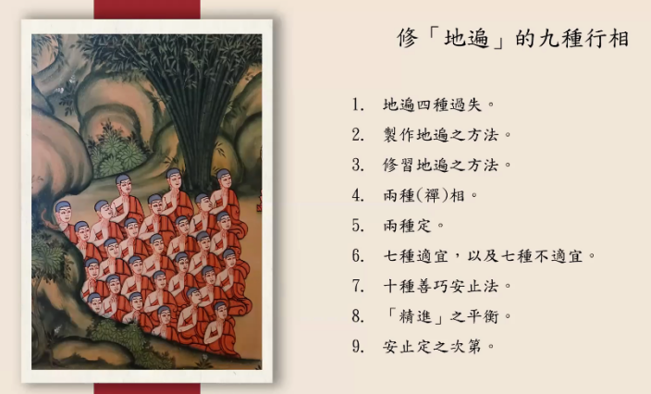

七、十种善巧安止法

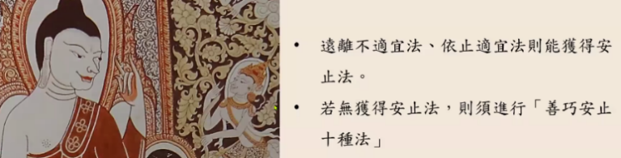

如果各位缘取所缘，一座之下能够得安止定是最好的；如果没有到达安止定，你必须要去远离了七种不适宜法，依止了七种适宜法。假如这位行者远离了七种不适宜法，依止了七种适宜法，可是他偏偏没有生起安止定，接下来怎么办呢？在此情况下，这位比丘必须依止善趣安止十种法。安止巴利语appanā，指安止速行心26种，分别为：色界的善速行心5种+无色界善速行心4种+色界的惟作速行心5种+无色界惟作速行心4种+出世间速行心8种=26种速行心。

譬如行者正在修地遍，已经有了似相，仍然没有办法达到安止速行，不得不练习善巧安止十种法。

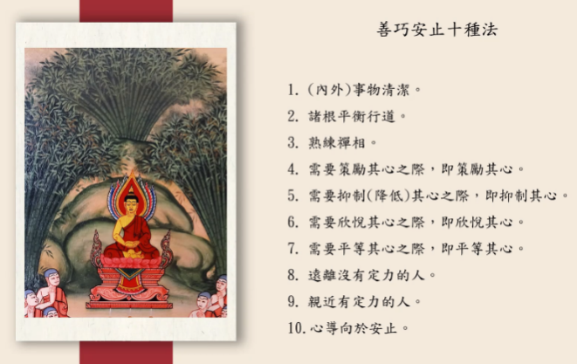

善巧安止十种法：1（内外）事务清净；2.诸根平衡行道；3.熟练禅相；4.需要策励其心之际，即策励其心；5.需要抑制（降低）其心之际，即抑制其心；6.需要欣悦其心之际，即欣悦其心；7.需要平等其心之际，即平等其心；8.远离没有定力的人；9.亲近有定力的人；10.心导向于安止。

（一）（内外）事务清净

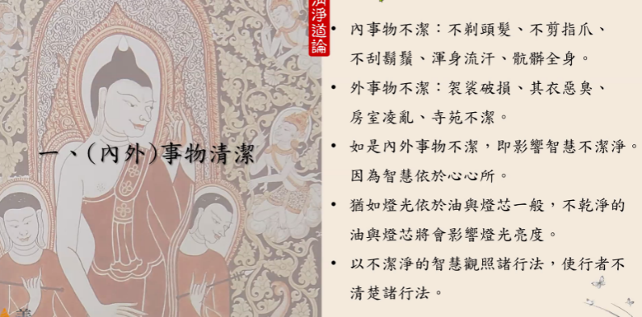

1.内事物不洁：不剃须发、不剪指甲、浑身流汗、肮脏其身。

2.外事物不洁：袈裟破损、其衣恶臭、房屋凌乱、寺院不洁。

3.如是内外事务不洁，即影响智慧不洁净，因为慧心依于心、心所。

4.犹如灯光依于油与灯芯一般，不干净的油与灯芯将会影响灯光亮度。

5.（行者）以不洁净的智慧观照诸行法，使行者不清楚诸行法。

假如这位行者修奢摩他禅法，就算获得五禅支，可是他的五禅支也不会再继续增长；如果行者的禅法无法进一步进展，对于自己的禅定也没办法修到五自在阶段。这都是内事物不洁、外事物不洁带来的影响。反之，假如内事物和外事物保持洁净，可以使的禅法继续进展。

（二）诸根平衡行道

诸根是五根，过犹不及都不可以。五根分别为信根、精进根、念根、定根、慧根，在《摄阿毗达摩义论》中都被列入到心所中，要保持平衡。五根各自有执行的作用，分别为：信根，执行相信的作用；精进根，执行策励作用；念根，执行贴切作用；定根，执行不散乱的作用；慧根，执行洞彻了知的作用。

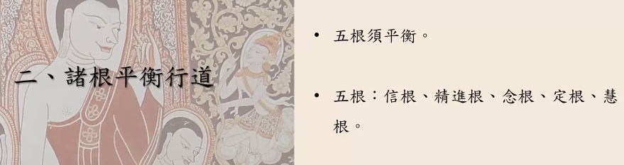

1.诸根作用

（1）信根，执行相信的作用

《摄阿毗达摩义论•心所篇》叙述了信心所的特性、作用。相信为信心所的特性，明净为信心所的作用。

（2）精进根，执行策励作用。比如行者的心是退却的、懒散的，借由精进根能够策励其心。

（3）念根，执行贴切作用。念根更能够贴切地专注目标所缘。

（4）定根，执行不散乱的作用。

（5）慧根，执行洞彻了知的作用。

2.诸根不平衡的过患及平衡方法

（1）信根强大的影响

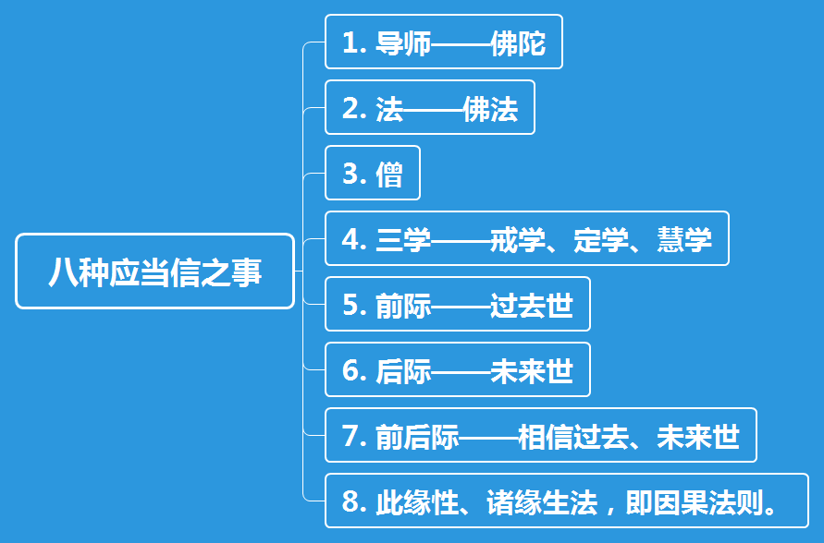

到底信什么呢？《摄阿毗达摩义论》记载：对佛、对法、对僧、对三学、对因缘果报、对过去、对未来、对过去未来相信。信心所作用为明净，信心所生起，使得内心更加明净，如同在浑浊的水中放入摩尼珠或一颗宝石，使水沉淀后可以更加清澈。《摄阿毗达摩义论》也提到了三种譬喻：信心所是手、是种子、是宝藏。

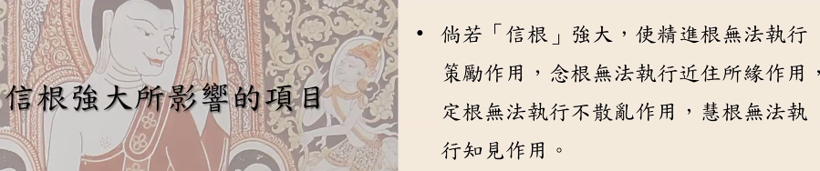

行者获得似相后，五根要平衡。倘若信根强大，其他四根很薄弱，因而精进根无法起到策励的作用，念根无法执行近住所缘的作用，定根无法执行不散乱作用，慧根无法执行知见作用。

假使自己的信根强而有力，必须要降低自己的信根。如何降低信根呢？

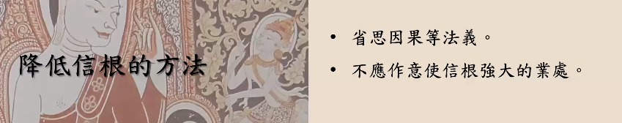

第一，省思因果等法义；第二，不应作意使信根强大的业处禅法。

**信根强大的跋迦利尊者**

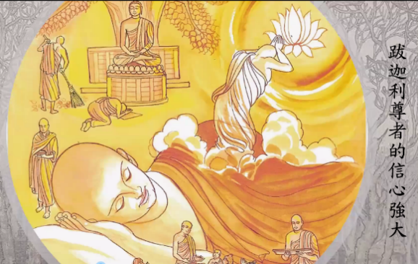

跋迦利尊者对佛陀有强大的信心，因而出家。他出家后，每天都要拜见佛陀，紧紧地跟随佛陀。只要一天没有见到佛陀，浑身不自在。他对佛陀有这种过分的信心。

跋迦利尊者的典故在三藏经典中有两种版本，可能是持《尼柯耶》的比丘有不同的记载。其中一个版本是，他因不能见到佛陀，最后就生病了。因为病苦强大，没有办法承受病苦，因而拿着一把利刀割喉自尽。在自尽的刹那间，他观照苦受，修了毘鉢舍那禅法，证得了阿罗汉圣者。另外一个版本中提到，因为见不到佛陀，他内心沮丧，爬到了灵鹫山顶上，从山峰上跳下来自尽。在跳下的半空中，佛陀显现神通为他说法。在生命结束前，他证得了阿罗汉圣者。

当跋迦利尊者智慧没有成熟的时候，佛陀对他没有说法，也没有制止他。当他的智慧渐渐成熟了，于是，佛陀就对跋迦利尊者说：“这一期的安居月，你不该跟我安居，要离开我。”因为佛陀深知，跋迦利尊者信心强大，但智慧微弱。佛陀希望他的信心降低，智慧提升，最后信心和智慧达到和谐。佛陀说：“跋迦利，你每天看着我这个臭恶的身体，对你有什么好处呢？”佛陀对他讲了最为核心的一句话：

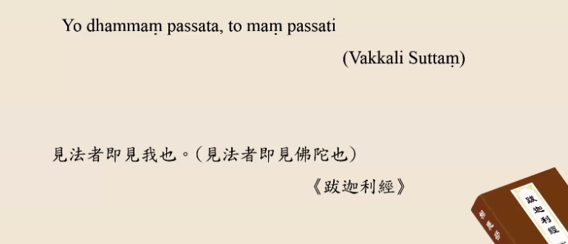

《跋迦利经》（Vakkali Suttaṃ）：Yo dhammaṃ pasata,to maṃ passati.见法者即见我也。（见法者即见佛陀也。）

“见法者即见我也”的意思是：“跋迦利，比必须透过智慧的眼睛看到四谛教法，等同看到了我。当你以智慧的眼睛看到了我，也等同看到了四圣谛。”佛陀说了这句法语，希望可以提升他的智慧，使信心和智慧达到平衡。

（2）降低精进根的方法

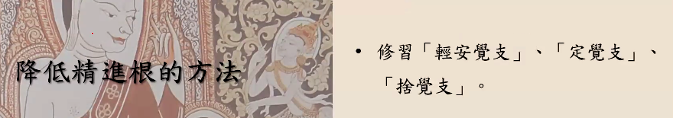

假如行者的精进根非常强大，行者不得不降低他的精进根。如何降低精进根呢？修习轻安觉支、定觉支和舍觉支。假如禅修的时候，精进根非常强大。相对而言，其他根就会微弱不足，如念根不足，定根不足。

**精进根强大的须那尊者（Soṇa）**

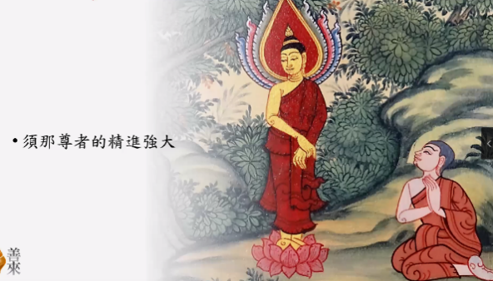

熟悉三藏之人知道有两位须那尊者，那么，这里的须那尊者到底是哪位呢？这位须那尊者是瞻婆城的一位富家子。旃婆城是王舍城频婆娑罗王的统治范围。须那生在非常富裕的人家，从小养尊处优，很是清秀，手脚娇嫩。为何手脚娇嫩呢？在须那尊者轮回过程中，在某一世遇到了辟支佛，他就会为辟支佛供养住处、食物等物品。其中的一项供养对他来讲很深刻，也促动了他的心。

他到底供养了什么？地毯。他把地毯铺在住处的门口，辟支佛进出住处会踩踏地毯，摩擦他的脚。地毯是黄色。由于辟支佛已经去除了烦恼，因此辟支佛的色身与地毯相互辉映，非常庄严。这一景象对那一世的须那来讲非常感动，印象深刻。因此，他当时就发愿：“辟支佛，愿以我布施的功德，回向在生生世世轮回过程中，我的手脚都要娇嫩，尤其我的脚要能生长细致的绒毛。”

这位男子继续轮回到这一生是他的最后一生，投生到瞻婆城富裕之家，从小有很多女性陪伴、服侍。他的父亲特别为他安排好一切，沐浴都要有人服侍，脚从来没有着地过，外出的时候坐抬着的轿车。

频婆娑罗王听到了在他的国土中有这样一个特殊人物，双脚娇嫩，生长了细致的绒毛，想要看一下他的脚。国王巧妙地宣布：“国内的年轻人都必须要来皇城见国王，包括那位须那男子。”

须那男子即将要到皇城去见国王的时候，他的父母对他交代说：“儿子，到了皇城的时候，不要立即露出双脚。当礼敬了国王后，要以一种暗示的方式，不要以非处明显的方式露出双脚，让国王见见你的双脚。”

须那坐着由侍女抬着的轿子来到了皇城。当须那男子礼敬国王后，盘腿而坐，故意露出双脚，以便让频婆娑罗王见。国王看到了须那的双脚，然后对大家说：“为了你们现世的利益及轮回中的利益，你们必须要去拜见佛陀。”

佛陀对这些年轻人说法结束后，许多人都纷纷返回到家，唯独须那男子留下来。他心里想：佛陀所说的四圣谛教法，我都想要洞彻了知。但以在家人的身份，不宜长久修行。因此，他跟佛陀祈请说：“可否为我剃度，使我成为比丘？”

须那出家后就夜以继日地不断地用功修行。他在白天不断地打坐；在夜晚为了避免昏沉睡眠，他以经行的方式继续用功业处禅法。以前他的双脚从来没有接触过地面，如今在不断往返的经行过程中，双脚都破皮流血。他走过的道路如同屠宰场所一般，地面血迹斑斑。

须那尊者付出了强大的精进力，不断地在经行，可是，他的禅法至此都没什么进展。他就想说：佛陀当时对我说过天下有四种人：第一种人，略说知者，只要佛陀对他说一点儿，他就证悟了；第二种人，广说知者，佛陀要详细说法，这种对象才能证悟；第三种人，应修习者，佛陀对他说法后，他要花很长时间去修行才能证悟；第四中人，此生不被得度者。我可能不是前三种人，是不是第四种人——此生不被得度者呢？如此的话，我不如还俗，享受五欲之乐，以在家居士的身份布施、持戒、修行。佛陀知道了须那尊者的想法，运用神通立即来到须那尊者修行之处。此时，佛陀以弹琴的譬喻为他说法。

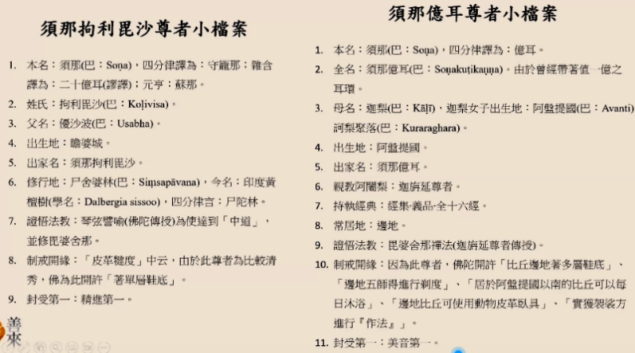

佛陀说：“当你过去还没有出家时，在家里不是有弹琴的经验吗？在弹琴的时候，如果琴弦太紧容易断裂，太松弹不出美好的声音。要把琴弦调得刚刚好，才能弹出美好的声音。”

当时须那尊者对佛陀坦诚地说：“确实如此，在弹琴的时候，琴弦不能太紧太松，只有调的刚刚好，才能弹出美好的声音。”

佛陀听完后说：“同样的道理，在修行的时候，精进过犹不及都不行。精进力太强大，会有反面效果；精进力不足，禅法也不会进步。”

佛陀对须那尊者说了诸根平衡的道理，如今记载在《律藏》（Vinaya Piṭaka）的《大品》（Mahāvagga）中。佛陀提到，精进和定要和谐，信和慧也必须要和谐。此外，佛陀也因为须那拘利毘沙尊者也制下了一条戒。哪一条戒呢？佛陀因为须那尊者而开许出家人可以穿单层底的僧鞋。现代的出家人能够穿著僧鞋的缘由，就是佛陀对须那尊者开源。只要在印度国土内，出家人可以穿单层底的僧鞋。

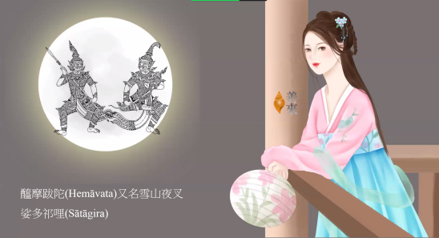

这位须那尊者被封受精进第一。三藏经典中出现的第二位须那尊者是须那亿耳尊者（Soṇakuṭikaṇṇa）。因为第二位须那带着价值一亿的二环，所以他的后面加了“亿耳”。在《转法轮经》中讲到，佛陀当时在安居月月满日当天对五位比丘说法，当天晚间两个夜叉鬼神相遇在王舍城。他们在虚空中对话，被怀孕的嘉梨女子，最后证得了预流圣者。嘉梨女子就是须那亿耳尊者的母亲。她在月满日生下了须那亿耳尊者。

转述生起信心第一的嘉梨女子

嘉梨女子何许人也？她原来是王舍城一位长者的女儿，后来嫁到了边地——非常遥远偏僻地方的一位男子。她出嫁后不久就有身孕了。为了生小孩，这位嘉梨女子回娘家，也就是回到了王舍城母亲家。

月满日那一天，她在楼阁上打开窗户在窗台边上乘凉。佛陀在波罗奈城鹿野苑宣讲了《转法轮经》的时候，除了五位比丘以外，很多的梵天、天人、夜叉鬼神都在现场。现场有一位娑多祁哩夜叉，因为他守在娑多祁哩而得名。娑多祁哩夜叉有朋友不在场。他的朋友是谁呢？醯摩跋陀又名雪山夜叉，是守在喜马拉雅山的一位夜叉。虽然他们为夜叉，但不是吃人的凶恶夜叉，是善良的夜叉。

为何他们今生作为夜叉呢？他们在迦舍佛的时候曾经是出家修行人，精通三藏。那一世因为遇到一个破戒比丘的缘故，在受到那位破戒比丘威胁的情况下，以不应该的四种方式做了一些不公不义的事，因此在他们死后结生为夜叉。有一次诸夜叉鬼神集会，这两人重新相逢，彼此认得原来过去生是道友——高僧，知道过去做过什么善行，做过什么恶行。

在波罗奈城不远处有一座山——娑多祁哩山，山上的夜叉听闻佛陀在波罗奈城鹿野苑宣讲《转法轮经》，也来到现场。但他没有专心听法，而是通过自己的天眼通不断观察寻找现场有没有自己的朋友，所以他在说法现场心是掉举的。这个也是世间常理了。如果一个人到了其他国土，或者食用了美食，或者到了非常美丽的海边的时候，除了专注所缘境界，也会想起他最爱的人、最要好的朋友。有时候翻译居士在翻译，我心里在想：这么好的法，我的某某朋友一起来听多好呢！各位听法的时候，还是专心听法为要。听法结束后再想你的朋友，倒也不晚。

当时这位娑多祁哩夜叉再也没有办法继续听佛陀讲的《转法轮经》，他带着他的眷属众居然中途离开了，要去寻找自己的朋友——雪山夜叉。守在醯摩跋陀山的雪山夜叉在自己的地方发现盛开了很多不是应季的花朵。整座山香气弥漫，这不寻常的场景也想让他的朋友观察到，一起观赏，所以他也出来去找他的朋友——娑多祁哩夜叉，后来两人碰面王舍城。

醯摩跋陀夜叉碰到了他的朋友娑多祁哩夜叉的时候，首先跟他讲：“在我的雪山之中有超出寻常的花朵开放，邀请你一起观赏。”

娑多祁哩夜叉说：“你的这些美景先不要说，我先告诉你，我遇到了一位觉者。”娑多祁哩夜叉就告诉他，他所遇到的这位觉者到底是什么样的觉者。

雪山夜叉问：“你遇到的是真实的觉者吗？世间很多人都说自己是觉者。到底是真是假，你到底遇到了什么样的觉者？”当这两位夜叉对话的时候，谁听到了呢？楼阁中乘凉的那位嘉梨女子。

有身孕的嘉梨女子就在窗台那边听到了虚空中两位夜叉的对话，也听到了世间出现了觉者。她觉得他们叙述的这位觉者的功德是不可思议的。她在思维的当下法喜充满，她继续听他们对话。娑多祁哩夜叉叙述说：“我遇到的觉者在讲无常、苦、无我。”

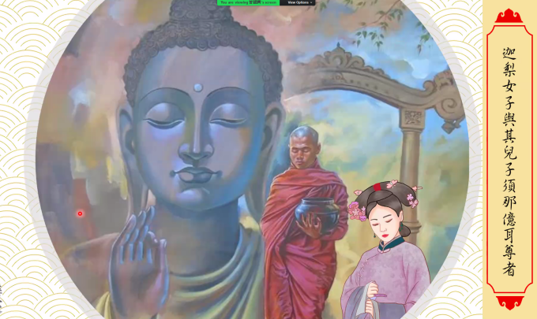

因为嘉梨女子忆念佛陀的功德所生起的喜悦，一边听无常、苦、无我，她也一边在观察无常、苦、无我。她听到这两位夜叉对话转述听来的法之后，证得了预流圣者。后来她就产下一个小孩，这小孩慢慢长大以后出家成为比丘，他是谁呢？须那亿耳。为什么叫亿耳呢？因为他出生后，父母给他价值一亿的耳环，他本名须那，出家后也叫须那亿耳。佛陀后来封须那亿耳美音第一，因为这位尊者说法的时候声音非常优美。佛陀封他的母亲嘉梨女子为转述生起信心第一。

须那亿耳出家为比丘，跟随迦旃延尊者经常在边地修行。有一次，他从非常遥远的边地来到佛陀所在之处。因为他的原因，佛陀也制下了五条戒，做了五种与边地修行有关的开缘：

第一条，比丘边地著多层鞋底；第二条，边地五师得进行剃度；第三条，居于阿盘提国以南的比丘可以每日沐浴；第四条，边地比丘可以使用动物皮革卧具；第五条，实获袈裟方进行“作法”。现在缅甸和中国都属于边地，凡是居住在边地的出家比丘可以穿着多层鞋底的僧鞋。

（3）信根和慧根须平衡

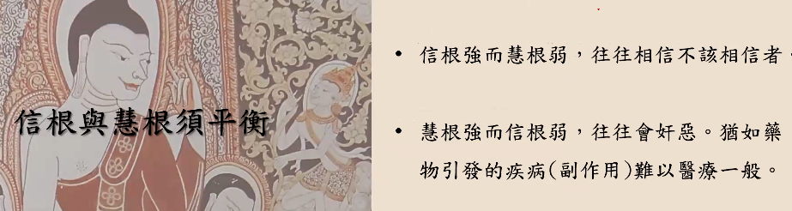

如果一个人信根强而慧根弱，往往相信不该相信者，会有盲信。什么是盲信？不该布施的觉得该布施，要去布施；不该亲近的人，觉得这个人值得亲近。佛陀时代的一些女性信根很强，对出家人给予淫欲供养，或者酒的供养，这些是不该布施的，但她们却布施。这些都是信根强，慧根弱所导致的。

假如一个人慧根强信根弱，这个人往往会奸恶。奸恶者是说，我有名法色法，有四大，而我的母亲不也有名法色法吗？也不是有四大吗？我为何要去礼敬她的四大呢？这是奸恶的现象。

在《根本法门经》中的那500位婆罗门信心很弱，慧根很强大，他们也会有这种奸恶的现象。在《清净道论》关于慧根强信根弱列举了一则譬喻，犹如药物引发的疾病（副作用）难以医疗一般。所有的疾病中，只要是药物引发的很难可以治疗的。所以，信根和慧根要平衡，该信的对象才会相信。

（4）定根与精进根须平衡

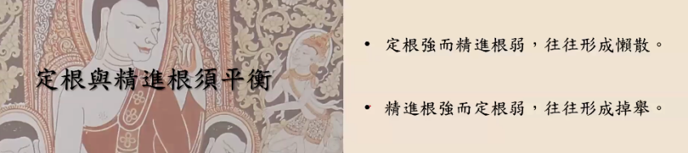

假如一个人定根强精进根弱，这个人往往会形成懒散；如果一个人精进根强而定根弱，这个人往往会形成掉举。

也就是，定力强大会使人偏向于懒散的状态；定根不足，心就无法集中，精进根强往往会偏向于掉举的现象。只要自己的信根和慧根平衡，精进根与定根平衡的情况下，这位行者没多久就可以到达安止定阶段。

（5）修奢摩他禅法和毘鉢舍那禅法对五根的不同

修奢摩他业处禅法和修毘鉢舍那禅法时，五根的平衡有些不同。在修奢摩他业处禅法时，信根和定根必须要强大；在修毘鉢舍那业处禅法的时候，慧根必须要强大。如果熟知《转法轮经》的内容，对这些内容也会了解的。《转法轮经》提到的四谛，其中一谛是道谛，道谛中有定道、慧道，定道有三支——正精进、正念和正定，慧道两支——正见和正思维。

《大念处经》（Mahāsatipaṭṭhāna Sutta）中有句巴利语：sato sampajāno，sato指的是定，sampajāno正知，指的是慧。可见，在《大念处经》中也特别强调，定与慧的重要。写作《清净道论》的作者也注意到这些经典，因此，在后面提到，定根与慧根要平衡。在定根与慧根平衡的情况下，无论修奢摩他业处禅法还是毘鉢舍那业处禅法，对修者有相当的益处。

虽然诸根平衡指的是五根平衡，真正来讲的话，五根当中只要四根平衡，念根永远是不足的，没有强大的时候，以至于要时时提起正念。因为，念根要时时提起，而不是要平衡它。

时时提起正念有什么好处呢？时时提起正念的话，行者可以遏制掉掉举、懒散的这些现象。当行者时时提起正念，即便其他四根不平衡带来的懒撒、掉举等现象，也不会影响到行者，因为他有正念的情况下，这些影响力会不大。《清净道论》用譬喻来对念根加以说明。好比每一道菜都要有盐巴，盐巴如同念根；又比如国王要处理国务都要有智者大臣辅政，智者大臣如同念根。

由此可见，正念是相当重要的，不仅在禅修的时候重要，在处理世俗事务时，如上课的时候，处理事务的时候，乃至于在做生意的时候，正念都是相当重要的。

（三）熟练禅相

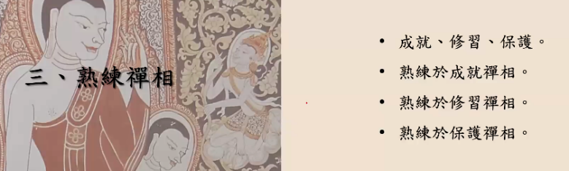

1.熟练于成就禅相

在修地遍时，先要准备地遍，这个过程也要熟练，能够可以完成符合规定的地遍禅相。

2. 熟练于修习禅相

先准备好地遍圆图后，要直接修习，缘取禅相也要熟练。熟练于修习禅相是说，这位行者不断地用眼睛看着地面的地遍所缘，不断地取相于心，有了取相；当有了取相后，不断地专注要有似相。

3. 熟练于保护禅相

如果各位内心能够缘取到禅修，避免心中的禅相消失，你必须要好好地去保护。如同皇后怀有转轮圣王，必须要好好地照护胎儿。

对于熟练禅相部分，只要熟练记住三项——成就、修习、保护即可。成就就是说，无论在制作地遍还是水遍，对于一开始的程序相当熟练；修习，接下来用功修行要相当熟练；保护，你已经缘取了这些禅相，并且禅相也会出现在内心当中，行者要特别作意，远离七种不适宜法、依止了七种适宜法，避免禅相消失，要加以保护。

在禅修的时候，各位要培育定力，可以去除五盖不善法。当有了禅定的行者，可以如实分别了知所缘目标。

接下来，奉读《定经》中偈诵三次：

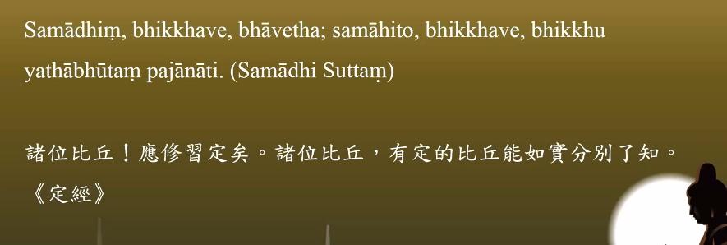

Samādhiṃ,bhikkhave,bhāvetha;samāhito,bhikkhave,bhikkhu yathābhūtaṃ pajānāti.（Samādhi Suttaṃ）

诸位比丘！应修习定矣。诸位比丘，有定的比丘能如实分别了知。《定经》